
สมาคมพยาบาลแห่งประเทศไทยฯ สาขาภาคใต้

รูปถ่าย
1 นิ้ว

สมัครสมาชิกตลอดชีพ

วันที่ ............ เดือน.......................... พ.ศ. ................
ชื่อภาษาไทย  นาย  นาง  นางสาว ............................................................................................... (เขียนตัวบรรจง)
ชื่อภาษาอังกฤษ  Mr.  Mrs.  Miss ..............................................................................................................................
นามสกุลก่อนสมรส........................................ (**หากมีการเปลี่ยนนามสกุลภายหลัง กรุณาโทรแจ้งสมาคมฯ เพื่ออัพเดตข้อมูล)
เกิดวันที่.......... เดือน................................... พ.ศ. ................ เลขที่บัตรประชาชน........................................................................
สถาบันที่สำเร็จการศึกษาพยาบาล .................................................................................................................................................
ได้รับประกาศนียบัตรหรือปริญญาตรี ..............................................................................................เมื่อ พ.ศ. ..............................
เลขที่ใบอนุญาตประกอบวิชาชีพ ..................................................................................................... เมื่อ พ.ศ. ..............................
ปัจจุบันอาศัยอยู่บ้านเลขที่ .................... หมู่ .......... ซอย ................................................ ถนน .....................................................
ตำบล/แขวง............................................... อำเภอ/เขต ................................................... จังหวัด ..................................................
รหัสไปรษณีย์ ............................................. โทรศัพท์.................................................... มือถือ ....................................................
สถานที่ทำงาน ............................................................................................ ...แผนก/ฝ่าย ..............................................................
เลขที่ ................... หมู่ ............ ถนน .......................................................... ตำบล/แขวง..............................................................อำเภอ/เขต ..................................................... จังหวัด ................................................รหัสไปรษณีย์ ............................................โทรศัพท์............................................... โทรสาร ....................................... Email .......................................................................
ให้ส่งบัตรสมาชิกไปที่  บ้าน  ที่ทำงาน  สถาบันการศึกษา
 ค่าสมัครสมาชิก จำนวน 3,500 บาท (สามพันห้าร้อยบาทถ้วน)
หลักฐานการสมัคร
( ) รูปถ่ายขนาด 1 นิ้ว จำนวน 1 รูป (ชุดพยาบาล / ชุดข้าราชการ)
( ) สำเนาบัตรสมาชิกสมาคมฯ ตลอดชีพ/ใบแจ้งความ (กรณีขอทำบัตรใหม่)
( ) หลักฐานการสำเร็จการศึกษา (สำเนาประกาศนียบัตร หรือปริญญาบัตร หรือ Transcipt) 1 ฉบับ
( ) สำเนาใบประกอบวิชาชีพ หรือสำเนาบัตรสมาชิกสภาการพยาบาล 1 ฉบับ
( ) สำเนาทะเบียนบ้าน 1 ฉบับ
( ) สำเนาบัตรประจำตัวประชาชน บัตรข้าราชการ หรือบัตรพนักงาน 1 ฉบับ
( ) สำเนาหลักฐานการเปลี่ยนชื่อหรือชื่อสกุล
โดย 1. ชำระเงินสดได้ที่ สำนักงานสมาคมพยาบาลแห่งประเทศไทยฯ สาขาภาคใต้
คณะพยาบาลศาสตร์ มหาวิทยาลัยสงขลานครินทร์ อำเภอหาดใหญ่ จังหวัดสงขลา ในวัน เวลา ราชการ
2. โอนเงินผ่านธนาคารไทยพาณิชย์ สาขามหาวิทยาลัยสงขลานครินทร์ ชื่อ “สมาคมพยาบาลแห่งประเทศไทยฯ สาขาภาคใต้” เลขที่บัญชี 565-456014-3 (สำเนาส่งสำนักงานสมาคมฯ หรือ email : ns.south@thainurse.org หรือ Line : southnurse)
3. ซื้อดร๊าฟ / เช็ค จ่ายในนาม “สมาคมพยาบาลแห่งประเทศไทยฯ สาขาภาคใต้” ส่งเอกสารพร้อมแนบดร๊าฟ /เช็ค ไปที่สมาคมพยาบาลแห่งประเทศไทยฯ สาขาภาคใต้ คณะพยาบาลศาสตร์ มหาวิทยาลัยสงขลานครินทร์ อ.หาดใหญ่ จ.สงขลา 90110
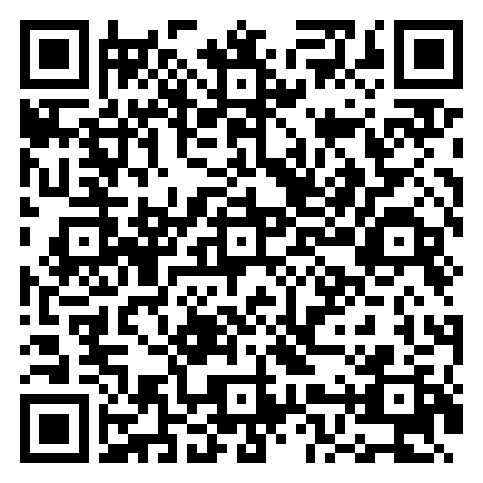
***สอบถามรายละเอียด หรือ แจ้งเปลี่ยนแปลงข้อมูลได้ที่ 089-466-6516, 074-218222

ลงชื่อ........................................................ผู้สมัคร
(........................................................)
วันที่........เดือน............................พ.ศ...................

QR Code สมัครสมาชิก

